Хакатон как один из этапов инженерного образования в школе

Косяченко И.Ф. (siyanie08@bk.ru)

Муниципальное общеобразовательное учреждение «Микулинская гимназия», с.Микулино, Московская область

Аннотация

Одним из основных инструментов формирования инженерного мышления является проектная деятельность как связующее звено между теорией и практикой в образовании. В статье представлен опыт проведения образовательного Хакатона. Анализ результатов проведенного мероприятия позволил с уверенностью утверждать, что организация Хакатона активизирует эвристическую, творческую и познавательную деятельность обучающихся, повышает мотивацию к освоению современных информационных и коммуникационных технологий, формирует навыки командной работы.

Важнейшим условием развития экономики страны является обеспечение высокого качества инженерно-технического образования. В настоящее время Россия испытывает острый дефицит инженерных кадров высокого уровня подготовки, обладающих развитым техническим мышлением, способных обеспечить подъем инновационных высокотехнологичных производств. Исходя из этого, одной из ключевых задач образования, в том числе общего и дополнительного, является обеспечение системного решение проблемы привлечения обучающихся в сферу науки, высоких технологий и закрепления ее в этих сферах. Поэтому, во время проектирования обновленного содержания общего образования, которое реализуется в ходе введения ФГОС нового поколения, особое внимание уделяется развитию инженерного мышления обучающихся, используя для этого самые разнообразные ресурсы.

Одним из основных инструментов формирования инженерного мышления является проектная деятельность как связующее звено между теорией и практикой в образовании. Инженерный стиль мышления формируется наиболее концентрированно при выполнении проектов, если проектирование не сводится к действиям по шаблону, а выполняемые исследования - реальны и имеют конечный результат. В основе метода проектов лежит развитие познавательных навыков обучающихся, умений самостоятельно конструировать свои знания, умений ориентироваться в информационном пространстве, развитие критического и творческого мышления.

В 2023 году МОУ «Микулинская гимназия» опробовала такой вид проектного обучения как Хакатон.

Хакатоны возникли в ИТ-сообществе как компьютерные марафоны, где команды, сформированные из ИТ-специалистов разных направлений (программистов, дизайнеров, менеджеров) интенсивно работали над проектами программного обеспечения в течение одного или нескольких дней. В настоящее время Хакатоны все чаще используются в образовательных учреждениях.

Цель Хакатона «Объемный мир», организованного гимназией, являлась поиск, развитие и поддержка талантливых, перспективных обучающихся по созданию продуктов в сферах информационных технологий, дизайна, администрирования и управления цифровыми проектами, способных к работе в команде.

Задачи Хакатона:

1. Формирование ученического IT-сообщества;
2. Создание возможностей для личностной самореализации обучающихся в сфере информационных технологий, дизайна и управления;
3. Создание коммуникационной площадки для формирования команд и обмена опытом между участниками;
4. Развитие у участников компетенций в сфере цифровой экономики;
5. Создание условий для ранней профориентации обучающихся с целью формирования конкретно-наглядных, практико-ориентированных представлений об инженерных специальностях.

В Хакатоне принимали участие команды образовательной организации в двух возрастные группы 1-4 классы и 5-8 классы. Количество участников в команде было ограничено 3 - 5 обучающимися.

Этапы организации и проведения Хакатона:

* **Организационный** – разработка документации (положение, регламент) и информационных продуктов (сообщений для сайта и ВК страниц гимназии, страниц для online регистрации команд, участников трансляции Хакатона и чекпоинта, информационной рассылки сообщений о предстоящем мероприятии)
* **Информационный** – оповещение ученического сообщества о проведении Хакатона. Желающие участвовать посещали установочные лекции «Особенности Хакатона: сроки и условия проведения» и мастер-классы менторов, в ходе которых ребятам рассказали о принципах работы программных средств и online сервисов по 3D – моделированию, а также основам бумажного моделирования и работы с 3D – ручками.

Во время информационного этапа ребята формировали и регистрировали команды, заполняли чекпоинт страницы с указанием направления объемного моделирования, необходимого оборудования, программного обеспечения, информационных приложений. Кроме того, командам предоставлялось необходимое оборудование и программное обеспеченье для того, чтобы они могли проводить командные тренировки. Менторы оказывали консультационную помощь.

* **Проектный** – представление команд, сообщение о порядке прохождения Хакатона, озвучивание технического задания "Заказчика", работа команд по разработке проектов, защита проектов, торжественное объявление победителей и призеров Хакатона по номинациям.

Согласно техническому заданию "Заказчика", команды разработали сувенирную продукцию с символикой РДДМ "Движение Первых". Для этого они использовали 3D ручки, платформы и сервисы по 3D моделированию Tinkercad и Blender, бумажное моделирование. Команды выполняли проект в течение 90 минут, после чего следовала презентация. На протяжении всего мероприятия проходила региональная online-трансляция, к которой подключились родители, учащиеся и учителя гимназии, а также учителя Московской области. В завершение состоялось торжественное награждение участников Хакатона. Разработанные модели были размещены на VK станице гимнази для online голосование за «Приз зрительских симпатий». На торжественной линейке, посвященной подведению итогов Хакатона, были объявлены победители и призеры по номинациям, вручены приз зрительских симпатий и благодарности команде волонтеров. Мероприятие было высоко оценено в ходе online-опроса.

* **Аналитический** - анализ результатов проведенного мероприятия.

Подводя итоги и анализируя результаты проведенного мероприятия можно с уверенностью утверждать, что организация Хакатона активизирует эвристическую, творческую и познавательную деятельность обучающихся, повышает мотивацию к освоению современных информационных и коммуникационных технологий, формирование навыков командной работы.

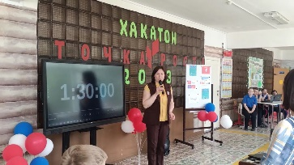 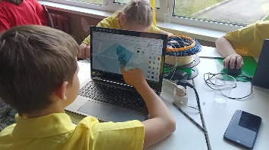 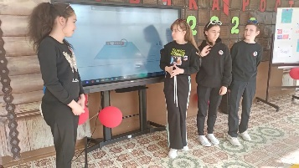

Литература

1. Чиганов А.С., Грачев А.С. Начала инженерного образования в школе // <https://cyberleninka.ru/article/n/nachala-inzhenernogo-obrazovaniya-v-shkole/viewer>
2. Гречушкина Н.В., Арефьева Е.А. Хакатон: определение, практика и перспективы применения в высшей школе // <https://cyberleninka.ru/article/n/hakaton-opredelenie-praktika-i-perspektivy-primeneniya-v-vysshey-shkole>
3. Юдина, М. И. Методические подходы к развитию инженерного мышления у учащихся основной школы. [Текст] / М. И. Юдина, А. А. Сиваченко, Е. А. Волкова // Материалы VIII Международной студенческой электронной научной конференции «Студенческий научный форум». – 2017.